Název předmětu: Lidové tradice a řemesla v praktických činnostech
Jméno: Klára Doleželová
učo: 470597
- Drátěný motýl – drátky různé tloušťky, korálky, dřevěné korálky
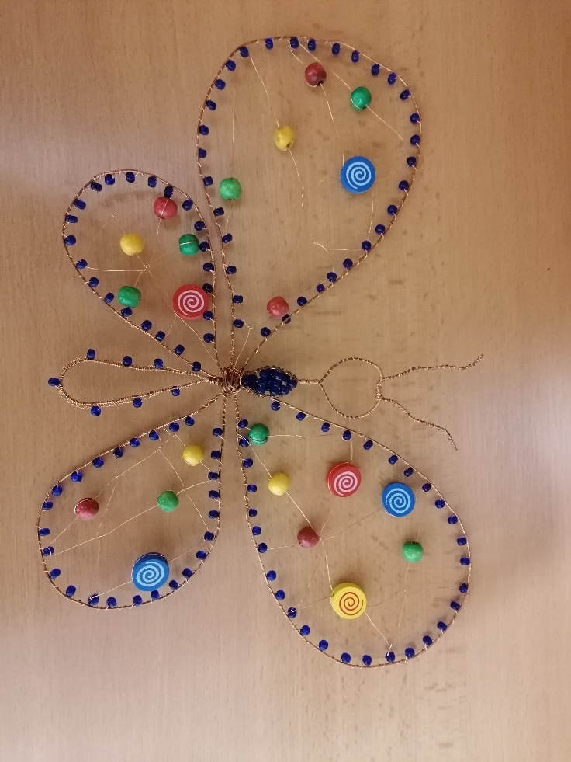

- „Recy“ zápisník
